Информационно-просветительский проект «Мы — потомки героев»
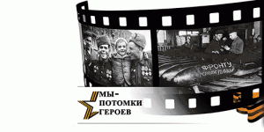
Есть память, которой не будет забвенья,
И слава, которой не будет конца…
Проходят годы, сменяются поколения, но в наших сердцах живет и всегда будет жить память о подвиге соотечественников, отстоявших свободу и независимость нашей Родины. Наша Победа стала олицетворением единства народов, символом национальной гордости, воинской доблести и славы.
Мы всегда будем в неоплатном долгу перед нашими героями — теми, кто пал на поле боя, и теми, кто выстоял в борьбе за мир. Низкий поклон всем ветеранам и труженикам тыла за наше счастье жить и созидать под мирным небом. Наша главная задача — стать достойными бессмертного подвига дедов и прадедов, сохранить историческую правду о тех героических годах и передать ее своим детям.
Реализуемый в образовательных организациях Тюменской области информационно-просветительский проект «Мы — потомки героев» направлен на расширение и обобщение знаний детей о Великой Отечественной войне, воспитание у них нравственно-патриотических стремлений, чтобы быть достойными защитниками своей Родины!
Концепция информационно-просветительского проекта «Мы — потомки героев»
«Мы — потомки героев» в социальной сети «ВКонтакте».
Следить за новостями проекта можно по хэштегу #Мы_потомкигероев.
Медиаплан

